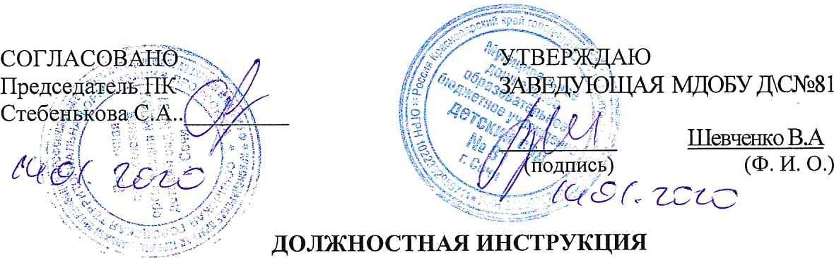
-

рабочего по комплексному обслуживанию и ремонту здания
- Общие положения ·
1.1. На должность работника по обслуживанию и ремонту здания принимаются лица, которые достигли 18 лет, ознакомились с должностной инструкцией рабочего по комплексному обслуживанию и ремонту здания ДОУ, прошли инструктаж по охране труда, без предъявления требований к стажу работы.
1.2. Настоящая должностная инструкция рабочего по обслуживанию здания школы разработана и утверждена на основании постановлений Министерства труда Российской Федерации №60 от 24.12.92г и №23 от 11.02.9Зг «О внесении дополнения в Единый тарифно-квалификационный справочник работ и профессий рабочих»; на основании трудового договора с рабочим; в соответствии с Трудовым кодексом Российской Федерации и иными нормативно-правовыми актами, которые регулируют трудовые правоотношения между работником и работодателем.
1.3.Рабочий по комплексному обслуживанию и ремонту здания детского сада
принимается на работу и освобождается от должности заведующим дошкольным образовательным учреждением.
1.4. Рабочий по комплексному обслуживанию и ремонту здания ДОУ подчиняется
заведующему дошкольным образовательным учреждением и работает под непосредственным руководством заведующего хозяйством дошкольного образовательного учреждения.
1.5. Рабочий по обслуживанию и ремонту здания детского сада должен знать и соблюдать:
- санитарно-гигиенические и санитарно-технические нормы содержания зданий и сооружений дошкольного образовательного учреждения;
- правила внутреннего -т:р:?у--дового распорядка дошкольного образовательного
учреждения;
- постановления местных органов по вопросам санитарии, благоустройства, внешнего содержания зданий и сооружений дошкольных образовательных учреждений;
- устройство и правила эксплуатации обслуживаемого оборудования в детском саду;
- основы ремонтно-строительных работ и способы их выполнения;
- виды материалов;
- назначение и устройство инструментов, приспособлений, механизмов и оборудования при ведении работ;
- правила охраны труда и техники безопасности при выполнении и ремонтно-
строительных работ;
- правила противопожарной безопасности в ДОУ.
- инструкцию по охране труда для рабочего по зданию ДОУ.
1.6. Работник также должен знать и соблюдать настоящую должностную инструкцию рабочего по комплексному обслуживанию и ремонту здания детского сада, порядок действий в экстремальных и чрезвычайных ситуациях, угрожающих жизни и здоровью воспитанников и сотрудников детского сада.
В своей профессиональной деятельности рабочий по комплексному обслуживанию и
ремонту здания ДОУ должен руководствоваться:

/ • Конституцией и действующим законодательством Российской Федерации, другими нормативными правовыми актами РФ, органов государственной власти субъектов Российской Федерации, органов местного самоуправления;
- Приказами и распоряжениями органов, осуществляющих управление в сфере образования;
- Уставом детского сада, Правилами внутреннего трудового распорядка;
- Типовым положением о дошкольной образовательной организации;
- Коллективным договором, локальными нормативными актами дошкольного образовательного учреждения.
- правилами и нормами охраны труда и противопожарной безопасности;
- Конвенцией ООН о правах ребенка.

Функции рабочего по обслуживанию и ремонту здания ДОУ
На рабочего по обслуживанию зданий возлагаются функции:
2.1. Обеспечение безаварийной и надежной работы зданий и сооружений, оборудования, осуществление мелкого ремонта зданий и помещений, своевременного и качественного ремонта оборудования и инвентаря.
2.2. Поддержание в рабочем состоянии систем центрального отопления, водоснабжения,
канализации, теплоснабжения в дошкольном образовательном учреждении.
2.3. Выполнение планово-предупредительного и текущего ремонтов оборудования, материалов, инструментов и т.п.

Должностные обязанности рабочего по обслуживанию и ремонту здания ДОУ
Рабочий по обслуживанию здания детского сада выполняет должностные обязанности:
3.1. Принимает от сотрудников ДОУ заявки на ремонт, осуществляет мелкий ремонт мебели, участвует в оформлении помещений.
3.2. Вьmолняет планово-предупредительный и текущий ремонт оборудования,
материалов, инструментов.
3.3. Врезает, ремонтирует замки, по необходимости меняет сантехнику в детском саду.
3.4. Осуществлять смену ламп дневного света, укрепление плафонов.
3.5. Следит за состоянием оборудования на участке, полов и кровель. Осуществляет их ремонт.
- 6. Производит ремонт уборочного_ инвентаря в случае необходимости.
3.7. Производит периодический осмотр и вьшолняет текущий мелкий ремонт разного
профиля закрепленных за ним объектов (здания, сооружения, оборудования
и механизмов).
3.8. Участвует в обеспечении ежегодных измерений:
- сопротивления изоляции электроустановок и электропроводки, заземляющих
устройств;
- в периодических испытаниях и освидетельствовании водонагревающих приборов,
работающих под давлением;
- в отборе проб для анализа воздушной среды на содержание пыли, газов, паров
вредных веществ;
- в замерах освещенности, наличия радиаuии, шума в помещениях дошкольного образовательного учреждения , в соответствии с правилами и нормами по обеспечению безопасности жизнедеятельности.
3.9. Поддерживает в рабочем состоянии систему центрального отопления, водоснабжения, канализации, энергоснабжения, водостоков, теплоснабжения, вентиляции, обеспечивающих нормальную работу ДОУ.
3.10. Изготавливает небольшие пособия для методического, музыкального кабинетов и
физкультурного зала для разных возрастных групп детского сада.
3.11. Устраняет неполадки на участке ДОУ, угрожающие здоровью и жизни детей и взрослых.

/ 3.12. Вьшолняет мероприятия по благоустройству территории и помещений дошкольного
образовательного учреждения:
- убирает снег и сосульки с крыш здания и сооружений на подведомственной ему территории дошкольного образовательного учреждения;
- красит игровое оборудование, заборы-ограждения и другой инвентарь ДОУ.
3.13. Бережно относится к имуществу дошкольного образовательного учреждения (в том числе к имуществу третьих лиц, находящемуся у работодателя) и других лиц.
3.14. Выполняет другие поручения заведующего дошкольным образовательным учреждением по ремонту и обслуживанию здания детского сада.
3.15. Соблюдает трудовую дисциплину, а также положения должностной инструкции рабочего по комплексному обслуживанию и ремонту зданий и помещений ДОУ.

Права рабочего по комплексному обслуживанию и ремонту здания детского сада
Рабочий по обслуживанию здания ДОУ имеет права, предусмотренные:
- Трудовым законодательством Российской Федерации;
- другими нормативными правовыми актами Российской Федерации, органов государственной власти субъектов РФ, органов местного самоуправления;
- приказами и распоряжениями органов, осуществляющих управление в сфере образования;
- Уставом дошкольного образовательного учреждения;
- коллективньш и трудовым договорами;
- локальными нормативными актами детского сада.
Рабочий по обслуживанию здания детского сада имеет также права:
- представлять на рассмотрение заведующего детским садом свои предложения по улучшению деятельности дошкольного образовательного учреждения;
- получать от сотрудников детского сада информацию, необходимую для осушествления своей профессиональной деятельности;
- требовать от администрации ДОУ оказания содействия в исполнении свих должностных обязанностей.

Ответственность рабочего по комплексному обслуживанию и ремонту здания
Рабочий по обслуживанию и ремонту здания детского сада несёт ответственность:
5.1. За выполнение обязанности предусмотренных данной должностной инструкцией рабочего по обслуживанию и ремонту зданий и помещений ДОУ
5.2. За качество и эффективность выполняемой им работы;
5.3. За правонарушения, совершенные в процессе выполнения своей профессиональной деятельности, в соответствии с действующим гражданским, административным и уголовным законодательством Российской Федерации;
5.4. За неисполнение или ненадлежащее исполнение без уважительных причин Устава, Правил внутреннего трудового распорядка, законных приказов и распоряжений администрации и иных локальных нормативных актов, рабочий несет дисциплинарную ответственность в порядке, который определяется трудовым законодательством;
5.5. За нарушение правил пожарной безопасности, охраны труда, санитарно­ гигиенических правил работы привлекается к административной ответственности в порядке и в случаях, которые предусмотрены административным законодательством;
5.6. За применение, в том числе однократное, действий, которые связаны с психическим и (или) физическим насилием над личностью воспитанника, рабочий может быть освобожден от занимаемой должности в соответствии с трудовым законодательством РФ.

Взаимоотношения и связи по должности
Рабочий по комплексному обслуживанию и текущему ремонту зданий в ДОУ:
6.1. Работает в режиме нормированного рабочего дня по графику, составленному исходя из 40-часовой рабочей недели и утвержденному заведующим ДОУ.

6.2. Выполняет разовые поручения заведующего дошкольным образовательным учреждением и заместителя заведующего по хозяйственной работе (завхоза), информирует их о возникших трудностях в работе.
6.3. Получает от заведующего детским садом и завхоза информацию нормативно-правового и организованного характера, проводит ознакомление под расписку с соответствующими локальными актами.
6.4. Обменивается информацией по вопросам, входящих в его компетенцию, с сотрудниками дошкольного образовательного учреждения.

С должностной инструкцией ознакомлен
_________________(_____________________)

